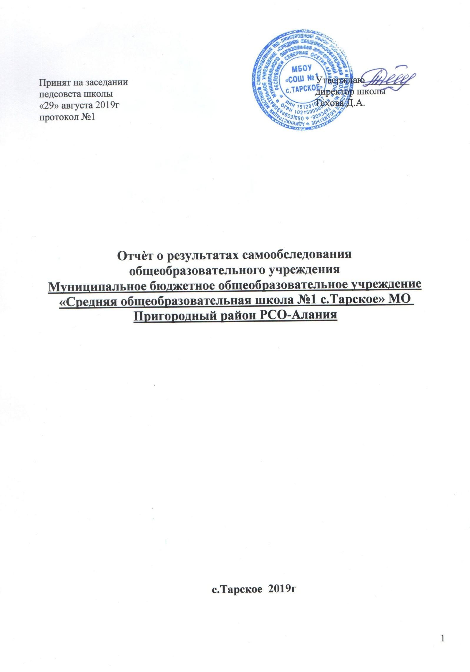Содержание

Общие сведения об образовательном учреждении
- Условия организации образовательного процесса
- Сведения о составе и квалификации административных, педагогических кадров
- Организация образовательного процесса
- Содержание образовательного процесса
- Организация воспитательной работы
- Качество подготовки выпускников

ОТЧЕТ О РЕЗУЛЬТАТАХ САМООБСЛЕДОВАНИЯ

- ОБЩИЕ СВЕДЕНИЯ ОБ ОБРАЗОВАТЕЛЬНОМ УЧРЕЖДЕНИИ

  - Полное наименование в соответствии с уставом__Муниципальное_бюджетное
общеобразовательное учреждение средняя общеобразовательная школа №1с.Тарское» муниципального образования- Пригородный район Республики Северная Осетия- Алания

  - Адрес: юридический _363106, Республика Северная Осетия - Алания, г Пригородный
район, с.Тарское улица Ленин 24
1.3. Телефон_8 (867 38) 49-1-42
Факс -
e-mail _tarskoe1@ list.ru

1.4. Устав принят 26.02.2015г., согласован 04.04.2015, утверждён 24.02.2015 ( даты принятия, согласования, утверждения)
  - Учредитель УО АМС МО – Пригородного района РСО – Алания
(полное наименование)
  - Учредительный договор от 04.04.20067г.
(реквизиты учредительного договора)
  - Свидетельство о постановке на учет юридического лица в налоговом органе серия 15
№ 1512010797, 5 сентября 2007 года, 151211670
(серия, номер, дата постановки, ИНН)
  - Свидетельство о внесении записи в Единый государственный реестр юридических лиц
серия 15 № 000845756, 17 февраля 2012 года, Инспекция Федеральной налоговой службы по Пригородному району Республики
(серия, номер, дата, кем выдано, ОГРН)
  - Свидетельство о праве на имущество серия 15-АБ № 114082, выдано 7 октября 2013 года Управлением Федеральной службы государственной регистрации кадастра и картографии по
Республике Северная Осетия - Алания
(серия, номер, дата, кем выдано)
  - Свидетельство о праве на земельный участок серия 15-АЕ № 608109 , 17 декабря 2003
года, управление Учреждение юстиции по государственной регистрации прав на недвижимое
имущество и сделок с ним Республики Северная Осетия - Алания
(серия, номер, дата, кем выдано)
  - Лицензия на право ведения образовательной деятельности_серия 15 № 0001084,
регистрационный № 2175, выдано 2 июля 2015 года (бессрочно), Министерством
образования и науки Республики Северная Осетия – Алания
(серия, номер, дат, кем выдано)
  - Свидетельство о государственной аккредитации серия 15 А02 № 0000016,
регистрационный № 1041, выдан 4 июня 2015 года, Министерством образования и науки
Республики Северная Осетия - Алания (серия, номер, дата, срок действия, кем выдано)
  - Филиалы (структурные подразделения)
(местонахождение, телефоны)
  - Локальные акты учреждения
№  п/п | Нормативные документы, регламентирующие деятельность органов  государственно-общественного управления

1. | Устав
2. | Коллективный договор
3. | Правила внутреннего трудового распорядка
4. | Положение о системе оплаты труда работников
5. | Положение о педагогическом совете
6. | Положение о Совете школы
7. | Положение об общешкольном родительском комитете
8. | Положение о родительских собраниях
9. | Положение о деятельности классного руководителя
10. | Положение о доплатах и надбавках
11. | Положение о государственной (итоговой) аттестации
12. | Положение о ведении классных журналов
13. | Положение об организации обучения учащихся на III ступени на основе  индивидуальных учебных планов
14. | Положение о критериях для расчёта стимулирующей части ФОТ работников
15. | Положение о методическом объединении классных руководителей
16. | Положение о Школьном ученическом самоуправлении
17. | Правила поведения учащихся
18. | Положение о поощрениях и взысканиях учащихся
19. | Положение о Совете профилактики безнадзорности, правонарушений, алкоголизма, наркомании, табакокурения и других асоциальных явлений среди  учащихся
20. | Положение об организации питания

  - Программа развития учреждения _на 2015-2019 гг. согласована 31.08.2015г.,
утверждена 31.08.2015г. (реквизиты, срок действия )

УСЛОВИЯ ОРГАНИЗАЦИИИ ОБРАЗОВАТЕЛЬНОГО ПРОЦЕССА
  - Тип здания нежилое, 3 этажа, 1988 г.
(типовое, приспособленное, год постройки)
  - Предельная численность 1200 Реальная наполняемость 222
(по лицензии) (по комплектованию)
2.4. Учебные кабинеты:
количество 27
из них специализированные кабинеты 7
2.6. Материально-техническая база учреждения:
Наименование  объекта | Кол-во мест | Площадь,  кв. м | Количество единиц ценного  оборудования
Столовая | 100 | 200
Актовый зал | 100 | 250
Библиотека | 70 | 250
и другие объекты  спортзал | 60 | 560

  - Информатизация образовательного процесса
Наименование показателя | Фактическое значение
Наличие в образовательном учреждении подключения к  сети Internet, Кбит/сек | 4096 кбит/с
Количество Internet-серверов | 1
Наличие локальных сетей в ОУ | 1
Количество терминалов, с доступом к сети Internet- | 1
Количество единиц вычислительной техники (компьютеров)  -всего  -из них используются в образовательном процессе | 19  6
Количество классов , оборудованных  Мультимедиа проекторами | 5
Количество интерактивных комплектов с мобильными  классами | 1
Интерактивные доски | 3
Сайт (адрес) | http://tarskoe1.mwport.ru
Другие показатели
  - Библиотечно-информационное оснащение образовательного процесса
Наименование показателя | Фактическое значение
Книжный фонд | 30170
Доля учебников (%) в библиотечном фонде | 4410
Обеспеченность учебниками (%) | 100%
Доля методических пособий (%) в библиотечном фонде, в  т.ч. не старше 5 лет | 4
Количество подписных изданий, (%) | 2
  - Медико-социальные условия пребывания участников образовательного процесса.
Наименование показателя | Фактическое значение
Наличие медицинского кабинета | да
Оснащенность (единицы ценного оборудовании) | 18
Профессиональное и профилактическое медицинское  обслуживание | да

СВЕДЕНИЯ О СОСТАВЕ И КВАЛИФИКАЦИИ АДМИНИСТРАТИВНЫХ,
ПЕДАГОГИЧЕСКИХ КАДРОВ
  - Сведения об административных работниках
Должность | Ф.И.О.  (полностью) | Образование, специальность по диплому, общий  педагогический стаж | Стаж  административной работы |  | Квалифика ционная категория по  администра тивной  работе
Должность | Ф.И.О.  (полностью) |  | общий | в данном учреждении | Квалифика ционная категория по  администра тивной  работе
Директор | Джусоев Инал Мелитонович | Высшее, ,  50 лет | 9 | 9 | Соответствие

Заместители директора | Микаилова Зарифа  Ивановна | Высшее,учитель  русского языка и литературы  30лет | 4 | 20 | Соответствие
Заместители директора | Гоконаева Марина Хасановна | Высшее,учитель  физики  21 | 4 | 19 | Соответствие

  - Сведения о педагогических работниках (включая административных и др. работников, ведущих педагогическую деятельность)
Показатель |  | Кол-во | %
Укомплектованность штата педагогических работников (%) |  | 26 | 100
Педагогические работники:  - всего  - из них внешних совместителей |  | 26  1 | 100
Вакансии (указать должности) |  | 0 | 0
Образовательный уровень педагогических работников | с высшим образованием | 22
Образовательный уровень педагогических работников | с незак. высшим образованием | - | -
Образовательный уровень педагогических работников | со средним специальным  образованием | 4 | 15
Образовательный уровень педагогических работников | с общим средним образованием | - | -
Педагогические работники,  имеющие ученую степень | кандидата наук | - | -
Педагогические работники,  имеющие ученую степень | доктора наук | - | -
Педагогические работники, прошедшие курсы повышения  квалификации за последние 5 лет |  | 26 | 26
Педагогически работники, имеющие  квалификационную категорию | всего | 26 | 100
Педагогически работники, имеющие  квалификационную категорию | высшую | 3
Педагогически работники, имеющие  квалификационную категорию | первую | 14
Педагогически работники, имеющие  квалификационную категорию | соответствие | 9
 | Без категории
Состав педагогического коллектива | учитель | 26
Состав педагогического коллектива | мастер производственного обучения | - | -
Состав педагогического коллектива | социальный педагог | - | -
Состав педагогического коллектива | учитель-логопед | - | -
Состав педагогического коллектива | педагог-психолог | 1 | 1
Состав педагогического коллектива | педагог дополнительного  образования ГКП | 1 | -
Состав педагогического коллектива | педагог-библиотекарь | 1 | 1
Состав педагогического коллектива по стажу работы | 1-5 лет | 1 | -
Состав педагогического коллектива по стажу работы | 5-10 лет | 1
Состав педагогического коллектива по стажу работы | свыше 20 лет | 24
Педагогические работники пенсионеры по возрасту |  | 7
Педагогические работники, имеющие звание Заслуженный  учитель |  | 1 | 1
Педагогические работники, имеющие государственные и  ведомственные награды, почетные звания |  | 3

  - Средняя недельная нагрузка на одного педагогического работника -18
  - Средняя заработная плана педагогического работника 23000р.
  - Количество педагогических работников, работающих с детьми, требующими педагогической коррекции _0, из них прошли курсовую подготовку _0

ОРГАНИЗАЦИЯ ОБРАЗОВАТЕЛЬНОГО ПРОЦЕССА

  - Данные о контингенте обучающихся (воспитанников), формах обучения по состоянию на 04.09.2019

Показатель |  | Количество | %
Классы (группы)- всего |  | 12 | 100
Обучающиеся - всего |  | 231 | 100
в том числе:
занимающихся по базовым общеобразовательным программам |  | 231
занимающихся по программам дополнительной (углубленной)  подготовки |  | - | -
занимающихся по специальным (коррекционным)
образовательным программам
Обучающиеся, получающие образование по формам | очное | 231 | 100
Обучающиеся, получающие образование по формам | очно-заочное (вечернее) | - | -
Обучающиеся, получающие образование по формам | заочное | - | -
Обучающиеся, получающие образование по формам | семейное | - | -
Обучающиеся, получающие образование по формам | экстернат | - | -
Воспитанники детских домов, интернатов |  | - | -
Дети-инвалиды |  | 5
Дети группы риска |  | 2
4..2. Режим работы учреждения
Продолжительность учебной недели 1кл-5дн, 2-11кл-_6 дней.
Количество занятий в день (минимальное и максимальное) для каждой ступени _ 1-4кл. – 4-5 уроков
5-9 кл. – 4-6 уроков,
10-11кл. – 6 уроков
Продолжительность уроков (мин.) 40

Продолжительность перемен (минимальная, максимальная) Сменность занятий:
10, 15

Смена | Классы ( группы) | Общее количество  обучающихся в смене
1 смена | 0-11 | 231

СОДЕРЖАНИЕ ОБРАЗОВАТЕЛЬНОГО ПРОЦЕССА

  - Реализуемые образовательные программы
Государственные общеобразовательные программы начального общего, основного общего, среднего (полного) общего образования
(основные и дополнительные)

  - Учебный план _31.08.2018 (протокол № 1)

5.11.. Внутришкольный контроль
Наименование показателя | Фактическое значение
Формы (виды) внутришкольного контроля | Тематический, персональный, оперативный, обзорный, классно-обобщающий,  фронтальный.
Периодичность проведения внуришкольного контроля | В соответствии с планом  учебно-воспитательной работы школы (ежемесячно, по окончании четверти, полугодия  и года)
Формы отчетности | Аналитическая справка,  протоколы педсоветов, совещаний.

- ОРГАНИЗАЦИЯ ВОСПИТАТЕЛЬНОЙ РАБОТЫ

  - Направления _ «здоровье», «нравственность», «взаимодействие», «досуг», «семья»
(направления в соответствии с планом воспитательной
работы)

  - Сведения о занятости учащихся :
Показатели | Фактически значения
Формы внеурочной работы | Наименование
Кружки, секции (доп. образование, внеурочная деятельность по ФГОС) | - «Умелые ручки»  - «Мой край» (внеурочная деят. по ФГОС)  - «Занимательная грамматика»  - «Занимательная математика»  - Азбука безопасности  - Волейбол

Связи с учреждениями доп.  образования детей и др. учреждениями | ДЮСШ № 1, ДЮСШ № 2, РДК , ДДТ,ДК с.Тарское
Количество направленностей ДОД в учреждении | Спортивное, краеведческое, художественно-эстетическое, прикладное, военно-патриотическое, учебно-  исследовательское
  - Работа с родителями
Показатель | Фактическое значение
Формы работы Общешкольные родительские собрания Родительские собрания  Индивидуальные беседы  Лекции со специалистами ПДН, МВД,  ГИБДД, ФСКН, учреждений здравоохранения  День открытых дверей для родителей первоклассников  Анкетирование  Заключение договоров Посещение семьи на дому  Работа с электронным дневником | Ежегодно, (по необходимости) 5 раз в год в каждом классе  По необходимости  В соответствии с планом работы учреждения  Ежегодно  В каждом классе в соотв. с планом работы Индивидуально  По необходимости Ежедневно
Результаты работы | Улучшение морально-психологического климата в школе, положительная динамика показателей развития личности, сокращение пропусков уроков учащимися без  уважительной причины, положительная динамика участия и результативность в научных, творческих и спортивных конкурсах регионального и федерального уровней.
  - Организация оздоровительной работы
№ п/п | Форма организации | Охват детей
№ п/п | Форма организации | количество | %
1 | оздоровительный лагерь при школе | 85

КАЧЕСТВО ПОДГОТОВКИ ВЫПУСКНИКОВ

  - Итоги государственной (итоговой) аттестации выпускников за последние 3 года

Учебный год | 2-я ступень |  |  |  | 3-я ступень
Учебный год | Всего выпуск. | Число аттест. | % | Средн ий  балл. | Всего выпуск. | Число аттест. | % | Средн ий  балл.
2016-2017 | 29 | 29 | 100 | 3,8 | 20 | 20 | 100 | 3,9
2017-2018 | 12 | 12 | 100 | 3,6 | 14 | 13 | 99 | 3,7
2018-2019 | 26 | 26 | 100 | 3,5 | 17 | 15 | 95 | 3,8

  - Наличие выпускников, окончивших обучение с отличием за последние 3 года
Год выпуска | Количество выпускников | Количество выпускников, окончивших обучение с  отличием | % от общего количества выпускников
2016-2017 | 49 | 2 | 4
2017-2018 | 26 | 1 | 4
2018-2019 | 43 | 2 | 5

